МИНИСТЕРСТВО ПРОСВЕЩЕНИЯ РОССИЙСКОЙ ФЕДЕРАЦИИ
‌Министерство образования и науки Тюменской области‌‌
‌Управление образования администрации Вагайского муниципального района‌​
Супринская СОШ, филиал МАОУ Бегишевская
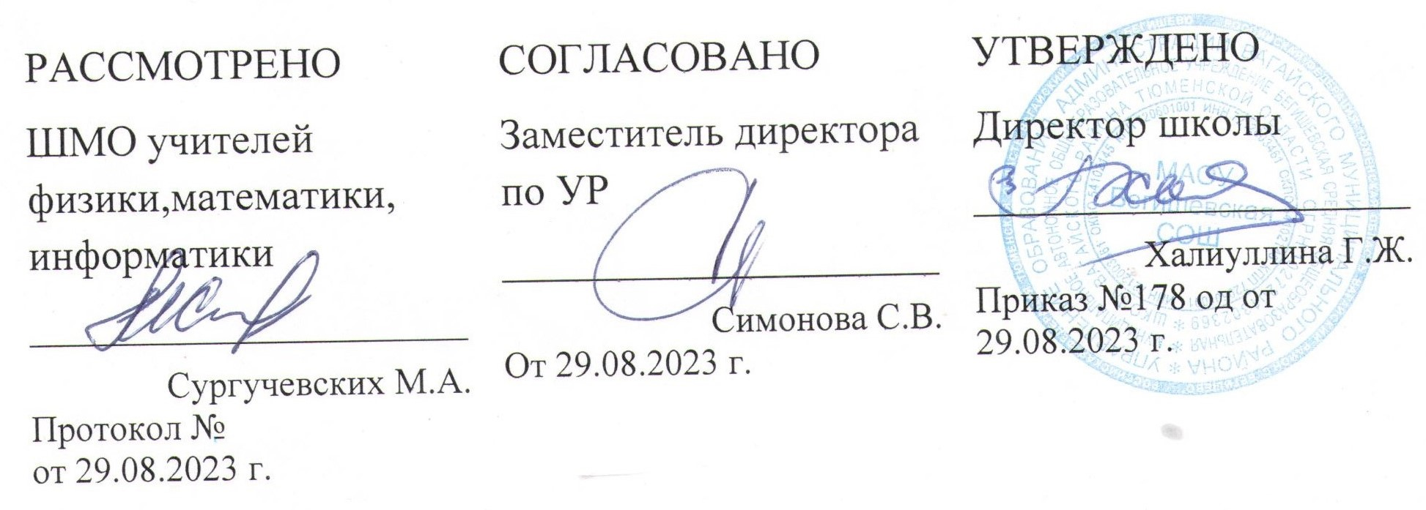
Аннотация к адаптированной основной
общеобразовательной рабочей программе
для детей с умственной отсталостью
в условиях общеобразовательных классов
по учебному предмету
«Коррекционному занятию по математике»
5 класс

Составитель: учитель Попова Рита Камилевна
Супра
2023 год

Нормативная база и УМК
Рабочая программа по математике в 5-9 специальных (коррекционных) классах VIII вида составлена на основе программы специальной (коррекционной) образовательной школы VIII вида для 5 класса, сборник 1, допущена Министерством образования РФ, 2001 года под редакцией В.В.Воронковой, авторы М.Н. Перова, В.В.Эк.
Структура документа
Рабочая программа включает пять разделов: пояснительную записку, тематический план, основное содержание тем учебного курса, требования к уровню подготовки обучающихся, критерии и нормы оценки знаний обучающихся, список литературы.
Цель: дать учащимся такие доступные количественные, пространственные и временные представления, которые помогут им в дальнейшем включиться в трудовую деятельность.
Задачи:
- через обучение математике повышать уровень общего развития учащихся вспомогательных школ и по возможности наиболее полно скорректировать недостатки их познавательной деятельности и личностных качеств;
- развивать речь учащихся, обогащать её математической терминологией;
- воспитывать у учащихся целеустремленность, терпение, работоспособность, настойчивость, трудолюбие, самостоятельность, прививать им навыки контроля и самоконтроля, развивать у них точность и глазомер, умение планировать работу и доводить начатое дело до завершения.
Математическое образование складывается из следующих содержательных компонентов (точные названия блоков): арифметика, геометрия.
Арифметика призвана способствовать приобретению практических навыков, необходимых для повседневной жизни. Она служит базой для всего дальнейшего изучения математики, способствует логическому развитию и формированию умения пользоваться алгоритмами.
Геометрия – один из важнейших компонентов математического образования, необходимая для приобретения конкретных знаний о пространстве и практически значимых умений, формирования языка описания объектов окружающего мира, для развития пространственного воображения и интуиции, математической культуры, для эстетического воспитания учащихся. Изучение геометрии вносит вклад в развитие логического мышления.
Основные межпредметные связи осуществляются с уроками изобразительного искусства (геометрические фигуры и тела, симметрия), трудового обучения (построение чертежей, расчеты при построении), СБО (арифметических задач связанных с социализацией).

Основные направления коррекционной работы:
  - Коррекция переключаемости и распределения внимания.
  - Коррекция логического мышления, зрительной и вербальной памяти.
  - Коррекция слухового и зрительного восприятия.
  - Коррекция произвольного внимания.
  - Коррекция мышц мелкой моторики.
  - Развитие самостоятельности, аккуратности.

 | 5кл
Кол-во учебных недель | 34
Кол-во часов в неделю | 1
Итого | 34

